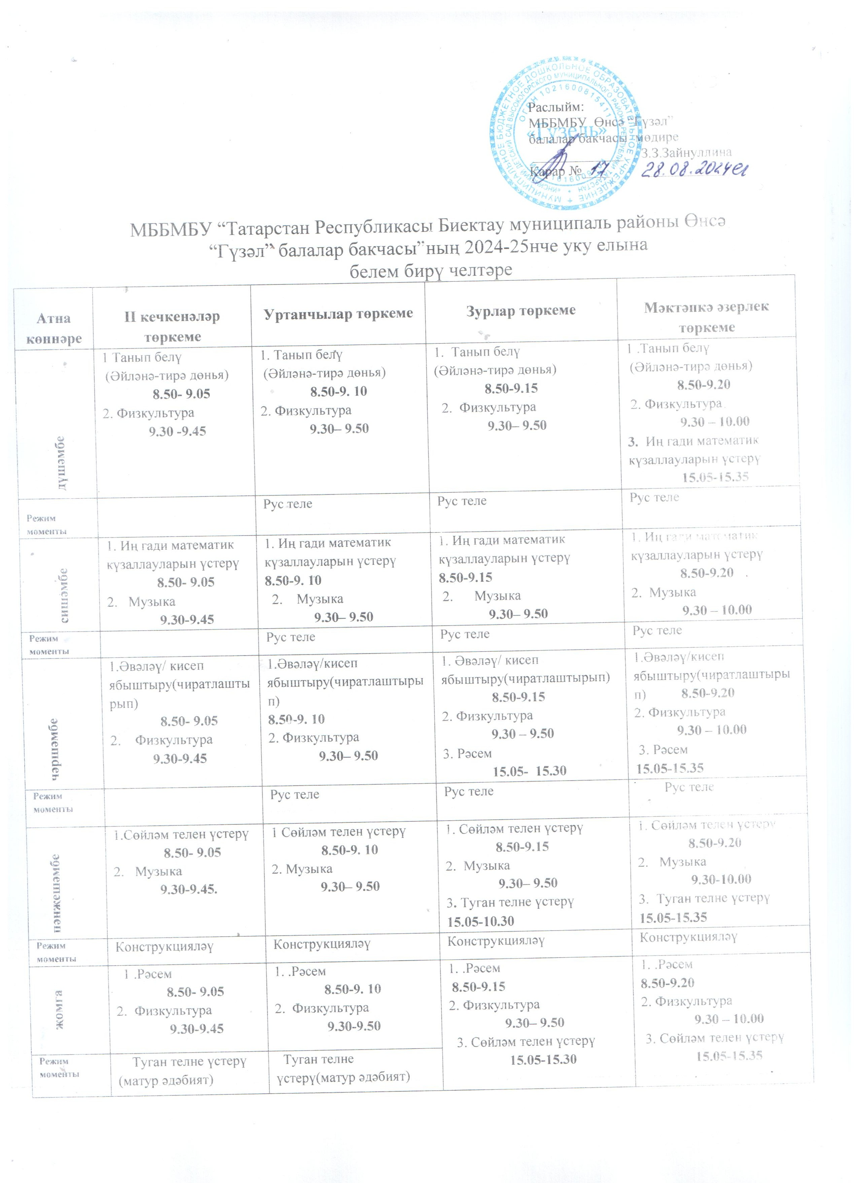

Раслыйм:
МББМБУ Өнсә “Гүзәл”
балалар бакчасы мөдире
_____________ З.З.Зайнуллина
Карар №____ ____________

МББМБУ “Татарстан Республикасы Биектау муниципаль районы Өнсә “Гүзәл” балалар бакчасы”ның 2024-25нче уку елына
белем бирү челтәре
Атна көннәре | II кечкенәләр төркеме | Уртанчылар төркеме | Зурлар төркеме | Мәктәпкә әзерлек төркеме
дүшәмбе | 1 Танып белү  (Әйләнә-тирә дөнья)  8.50- 9.05  2. Физкультура  9.30 -9.45 | 1. Танып белү  (Әйләнә-тирә дөнья)  8.50-9. 10  2. Физкультура  9.30– 9.50 | 1. Танып белү  (Әйләнә-тирә дөнья)  8.50-9.15  2. Физкультура  9.30– 9.50 | 1 .Танып белү  (Әйләнә-тирә дөнья)  8.50-9.20  2. Физкультура  9.30 – 10.00  3. Иң гади математик күзаллауларын үстерү  15.05-15.35
Режим моменты |  | Рус теле | Рус теле | Рус теле
сишәмбе | 1. Иң гади математик күзаллауларын үстерү  8.50- 9.05  2. Музыка  9.30-9.45 | 1. Иң гади математик күзаллауларын үстерү 8.50-9. 10  2. Музыка  9.30– 9.50 | 1. Иң гади математик күзаллауларын үстерү  8.50-9.15  2. Музыка  9.30– 9.50 | 1. Иң гади математик күзаллауларын үстерү  8.50-9.20  2. Музыка  9.30 – 10.00
Режим моменты |  | Рус теле | Рус теле | Рус теле
чәршәмбе | 1.Әвәләү/ кисеп ябыштыру(чиратлаштырып)  8.50- 9.05  2. Физкультура  9.30-9.45 | 1.Әвәләү/кисеп ябыштыру(чиратлаштырып)  8.50-9. 10  2. Физкультура  9.30– 9.50 | 1. Әвәләү/ кисеп ябыштыру(чиратлаштырып)  8.50-9.15  2. Физкультура  9.30 – 9.50  3. Рәсем  15.05- 15.30 | 1.Әвәләү/кисеп ябыштыру(чиратлаштырып) 8.50-9.20  2. Физкультура  9.30 – 10.00  3. Рәсем 15.05-15.35
Режим моменты |  | Рус теле | Рус теле | Рус теле
пәнҗешәмбе | 1.Сөйләм телен үстерү  8.50- 9.05  2. Музыка  9.30-9.45. | 1 Сөйләм телен үстерү  8.50-9. 10  2. Музыка  9.30– 9.50 | 1. Сөйләм телен үстерү  8.50-9.15  2. Музыка  9.30– 9.50  3. Туган телне үстерү  15.05-10.30 | 1. Сөйләм телен үстерү  8.50-9.20  2. Музыка  9.30-10.00  3. Туган телне үстерү 15.05-15.35
Режим моменты | Конструкцияләү | Конструкцияләү | Конструкцияләү | Конструкцияләү
җомга | 1 .Рәсем  8.50- 9.05  2. Физкультура  9.30-9.45 | 1. .Рәсем  8.50-9. 10  2. Физкультура  9.30-9.50 | 1. .Рәсем  8.50-9.15  2. Физкультура  9.30– 9.50  3. Сөйләм телен үстерү  15.05-15.30 | 1. .Рәсем  8.50-9.20  2. Физкультура  9.30 – 10.00  3. Сөйләм телен үстерү  15.05-15.35
Режим моменты | Туган телне үстерү (матур әдәбият) | Туган телне үстерү(матур әдәбият)

Утверждаю:
Заведующая МБДОУ “Инсинский
детский сад “Гузель”
_____________ З.З.Зайнуллина
Приказ №____ ____________

Расписание образовательной деятельности по МБДОУ “Инсинский детский сад “Гузель” Высокогорского района РТ на 2024-2025 учебный год.
Дни недели | II младшая  группа | Средняя группа | Старшая группа | Подготовительная группа
Понедельник | 1. Познание  (ФЦКМ)  8.50- 9.05  2. Физкультура  9.30 -9.45 | 1. Познание  (ФЦКМ)  8.50-9. 10  2. Физкультура  9.30– 9.50 | 1. Познание  (ФЦКМ)  8.50-9.15  2. Физкультура  9.30– 9.50 | 1 Познание  (ФЦКМ)  8.50-9.20  2. Физкультура  9.30 – 10.00  3. Познание (ФЭМП)  15.05-15.35
Режимные моменты |  | Русский язык | Русский язык | Русский язык
Вторник | 1. ФЭМП  8.50- 9.05  2. Музыка  9.30-9.45 | 1. ФЭМП  8.50-9. 10  2. Музыка  9.30– 9.50 | 1. ФЭМП  8.50-9.15  2. Музыка  9.30– 9.50 | 1.ФЭМП  8.50-9.20  2. Музыка  9.30 – 10.00
Режимные моменты |  | Русский язык | Русский язык | Русский язык
Среда | 1.Лепка/аппликация  (чередуются)  8.50- 9.05  2. Физкультура  9.30-9.45 | 1. Лепка/аппликация  (чередуются)  8.50-9. 10  2. Физкультура  9.30– 9.50 | 1. Лепка/аппликация  (чередуются)  8.50-9.15  2. Физкультура  9.30 – 9.50 3. Художественное творчество(рисование)  15.05-15.30 | 1. Лепка/аппликация  (чередуются)  8.50-9.20  2. Физкультура  9.30 – 10.00  3. Художественное творчество(рисование) 15.05-15.35
Режимные моменты |  | Русский язык | Русский язык | Русский язык
Четверг | 1.Развитие речи  8.50- 9.05  2. Музыка  9.30-9.45. | 1.Развитие речи  8.50-9. 10  2. Музыка  9.30– 9.50 | 1.Развитие речи  8.50-9.15  2. Музыка  9.30– 9.50  3. Развитие родной речи 15.05-15.30 | 1.Развитие речи  8.50-9.20  2. Музыка  9.30-10.00  3. Развитие родной речи 15.05-15.35
Режимные моменты | Конструирование | Конструирование | Конструирование | Конструирование
Пятница | 1. Художественное творчество(рисование  8.50- 9.05  2. Физкультура  9.30-9.45 | 1. Художественное творчество(рисование)  8.50-9. 10  2. Физкультура  9.30-9.50 | 1. Художественное творчество(рисование)  8.50-9.15  2. Физкультура  9.30– 9.50  3.Развитие речи, основы грамотности  15.05-15.30 | 1. Художественное творчество(рисование)  8.50-9.20  2. Физкультура  9.30 – 10.00 3.Развитие речи  15.05-15.35
Режимные моменты  Режимные моменты | Чтениехуд.лит.Развитие родной речи | Чтение худ.лит.Развитие родной речи

